附件1
成都杜甫草堂博物馆2027年人日游草堂
园林景观布置服务采购项目采购需求
一、采购项目概况
本次景观布置以各类花卉植物为主，利用各种辅助材料，为广大市民游客的假期增添异彩。
二、服务内容
（一）服务详细内容
景观布置设计及景观布置服务。
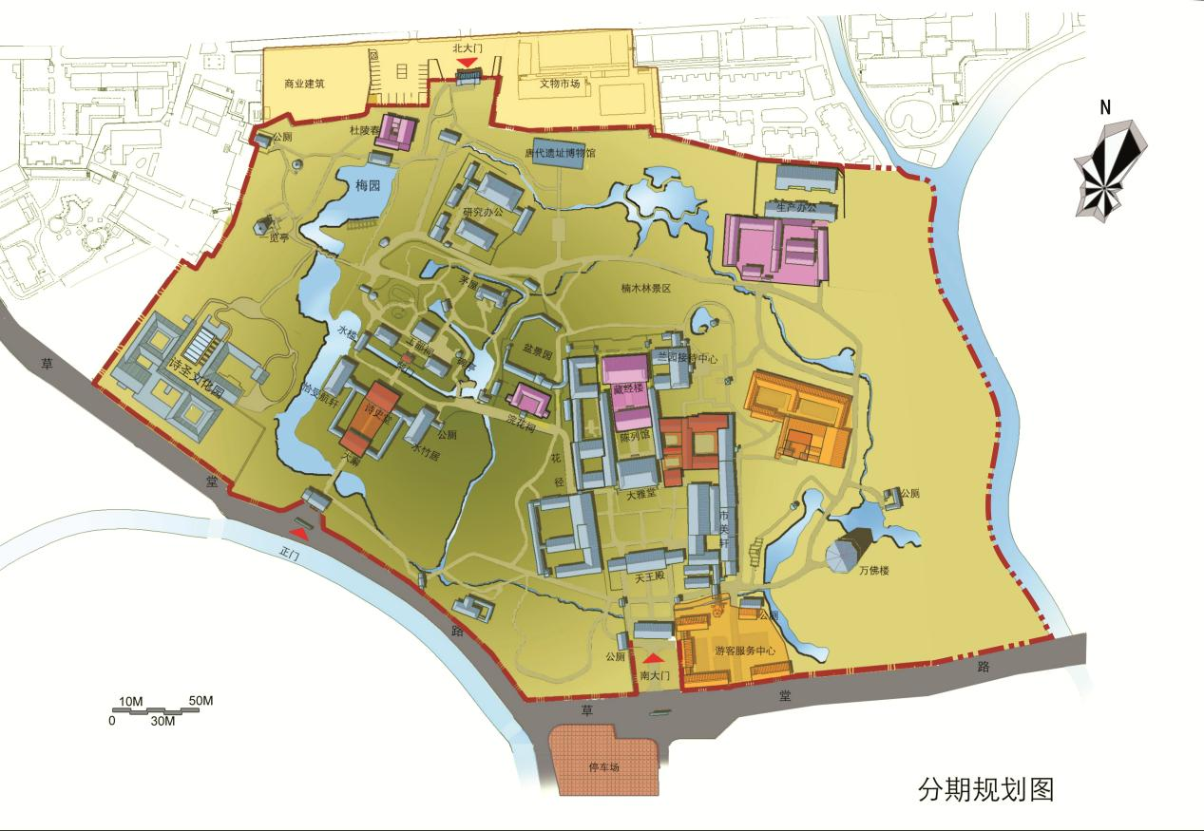
（二）景观布置点位及要求

1、杜甫草堂博物文物区
（1）唐代遗址
布置面积约：1000m2。沿途结合唐代遗址的地势特点，零星地点缀数盆梅桩，将自然美和艺术美有机结合，让游客能参与其中。
（2）万佛楼——唐代遗址
布置面积约：2000m2。以梅花典故和传统文化为背景布景1-2处，运用各种造景手法，通过布置林间小径、展台等形式展示富有生趣的梅文化诗意景观。色彩是丰富园林植物景观艺术的精粹。布置梅花盆景、采用时令草花、高杆石竹、紫竹等在唐代遗址、万佛楼片区作点缀性装饰。运用他们的色彩渲染空间气氛，利用扑鼻的清香带给人淡雅幽静、清馨和谐的感觉，极大地丰富了意境空间。
（3）兰园外千诗碑廊
该区域为千诗碑景区，布置面积约：3000m2。拟以海棠为主题。在该绿地中栽植贴梗海棠数株，搭配梅花、大小不等的玉兰，运用上层乔木和周围藤本以及下层麦冬等草本植物搭配创造景观，结合碑廊，发挥植物的形体、线条、色彩等自然美，同时预计种植时令花卉杜鹃、樱花、石竹等。配置成一幅自然美丽动人的画面。
（4）梅园
本区域以梅花为主题，布置面积约：2000m2。利用梅园的园门和扇叶亭，在该区域栽植姿态各异的梅花，搭配玉兰、贴梗海棠等植物，同时预计种植时令花卉，摆放大花惠兰、蝉兰等，形成窗景和框景。
（5）各个大门口、全馆节点、路道适宜点位
布置面积约：10000m2。在情系草堂至南门、红墙至盆景园、北门、东门等区域节点适当点缀梅花、贴梗海棠桩头，四周预计点缀时令花卉。
2、成都杜甫草堂博物馆浣花园林区
（1）南北大门
南大门区域：南门广场开阔，以大型地景设置为主景、周边花境组合设置。在停机坪中心设置主景一个，中部以梅花、贴梗海棠、玉兰为主，高低错落，凸显层次，四周以报春等鲜花团簇组景，并在两侧绿地栽植成片鲜花，营造节庆氛围。北门适当简化布置花境。
（2）重要道路节点的
结合现场环境和景观意境，合理选取布置花卉景观5-8处，文艺之家等其余路段以报春、杜鹃、蝉兰等花卉植物点缀，展现园区的春节氛围。在新诗小径入口设置景观数处，栽植杜鹃等鲜花，点缀郁金香等花卉，烘托节日氛围。
（三）主要花卉植物要求
评选申请人用于景观布置的花卉植物包含16杯规格时令花卉（杜鹃、樱花、石竹）、32杯规格花卉（郁金香、仙客来）以及大花蕙兰、香水百合、蝉兰、蜡梅、紫竹、悬崖桩头式造型杜鹃、麦冬、杜鹃（造型盆景桩头）等相关花卉植物以及辅助材料。景观布置点位及要求中另有要求的从其约定。
三、服务要求
1、申请人承诺无条件满足评选人对景观布置设计方案的修改或深化设计要求，相关费用包括中评选报价中，评选人不再另行支付任何费用。
2、景观布置设计方案（包括布置意向图或效果图）经评选人审核通过后，方可开展相应布置服务，否则由此造成的损失由申请人自行承担。
3、申请人承诺用于景观布置的花卉、植物经评选人确认品质后方可起运至评选人指定地点进行布置，如有花卉、植物不符合评选人确认品质要求的，申请人无条件退换。
4、申请人承诺用于景观布置的花卉、植物在栽植时将新土覆盖原土球2—3cm，种植后无裸露的根部，覆土平整，不得将原土球弄散。
5、申请人承诺按评选人要求进行景观布置，具体时间及布置地点以评选人通知及现场要求为准。
6、申请人在景观布置时应做好现场安全工作，发生的安全事故或人身财产损害均由申请人自行承担全部责任。
7、申请人承诺按评选人要求做好景观布置前期开挖及后期回填，绿化还原等工作。
8、按评选人要求对景观进行处理，所有花卉植物等均归评选人所有。
9、申请人在项目服务期内成立专为项目服务的工作团队。

